Szeretettel meghívjuk Önt és kedves családját

a Kontrasztok Alapfokú Művészeti Iskola diákjainak

tanévköszöntő tanszaki hangversenyére,

mely 2015. október 19-én, hétfőn 18⁰⁰ órai kezdettel kerül megrendezésre a
Pécsi Református Kollégium aulájában.
(7627 Pécs, Engel János u. 15.)

Műsor:
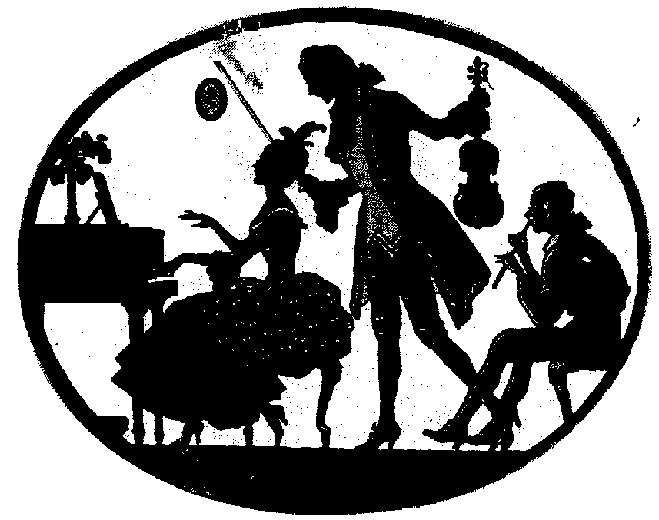
Négyes Karina² | Zsipp, zsupp | furulya^{ek2}
Kilián Annamari² | Fecskét látok | fuvola¹
Németh Abigél² | J. S. Bach: Musette | fuvola²
Guhr Petra Panna² | Magyar tánc | fuvola²
Kasza Luca² | J. S. Bach: Részlet a Parasztkantátából | fuvola²
Csirke Míra² | Koszenko: Scherzino | fuvola²
Sinka Csenge² | Coiteux: Ajándék Don Croise-nak | fuvola³
Pajor Lili² | Sally Gardens | fuvola³
Rauch Tamara² | Muszorgszkij: Könnyek | fuvola³
Mohai Viola¹ | Régi táncnóta – Szabolcsi Bence feldolg.  Desportes: Pastorale | oboa⁴
Berkes-Ébert Dorottya² | Rossini: Allegro molto | fuvola⁴
Kasza Sára Kata² | Anonymus: Tambourin | fuvola⁴
Biró Sára Imola² | Baklanova: Körtánc | fuvola⁴
Storcz Júlia Ágnes² | Muszorgszkij: Gopak | fuvola⁵
Bíró Inez Napsugár¹ | L. van Beethoven: Menüett  Csajkovszkij: Olasz dalocska  Csajkovszkij: Nápolyi dal | oboa⁴
Tóth Laura Zsófia² | Gossec: Gavotte | fuvola⁵
Mireider Lili² | Popp: Spanyol tánc | fuvola⁶
Ambrus Dorka² | Popp: Magyar tánc | fuvola⁶
Tukora Péter² | Szokolay: Magyar népdalfeldolgozás | fuvola⁶
Angyal Emese² | Popp: Orosz cigánydal | fuvola⁶

Felkészítő tanárok:
Frigy Nikoletta, Kéri Gerzson, Kothencz Melinda¹, László Virág², Molnár Anikó, Véghelyi Ákos

